Όνομα:……………………… Ημερομηνία:……………………..

**Ασκήσεις στα κλάσματα**

1. **Συμπληρώνω τα κενά**

**Ομώνυμα** λέγονται τα κλάσματα που………………………………………………………………….………

**Ετερώνυμα** λέγονται τα κλάσματα που………………………………………………………………...…….

1. **Βάζω ένα από τα σύμβολα < , > ή = σε κάθε ζευγάρι των παρακάτω κλασμάτων.**
2. 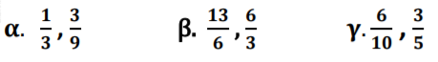**Ελέγχω ποια ζευγάρια κλασμάτων είναι ισοδύναμα.**
3. 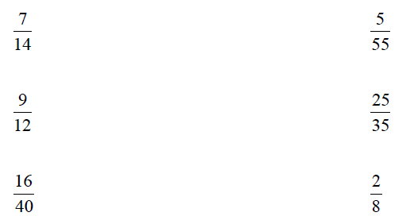**Απλοποιώ τα κλάσματα ώστε να γίνουν ανάγωγα.**

1. **Μετατρέπω τα κλάσματα σε μεικτούς αριθμούς και το αντίστροφο:**

= = = 5= 8=

**6. Πρόβλημα:** Όλα τα πρόβατα ενός βοσκού είναι 240. Τα *5/8 αυτών είναι θηλυκά*.

α. Πόσα είναι τα θηλυκά πρόβατα; β. Πόσα είναι τα αρσενικά πρόβατα;

Λύση

Απάντηση:…………………………………………………………………………………………………………………….

**7. Πρόβλημα:** Η Χρύσα έδωσε τα 6/12 των χρημάτων της για ένα βιβλίο και τα 36/72 αυτών για να αγοράσει ένα επιτραπέζιο παιχνίδι. Για ποιο έδωσε λιγότερα χρήματα;

Λύση

Απάντηση:……………………………………………………………………………………………………………………..

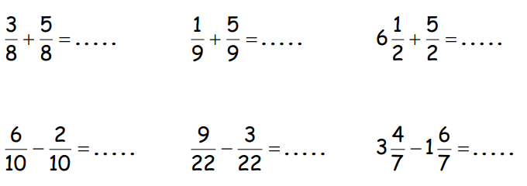**8. Να γίνουν οι προσθέσεις και οι αφαιρέσεις των κλασμάτων:**

